Caso de Teste ST-2304 :: Versão: 1 :: EXP_MOV_MAT_RF17/18/19_19

MVOL – status 9
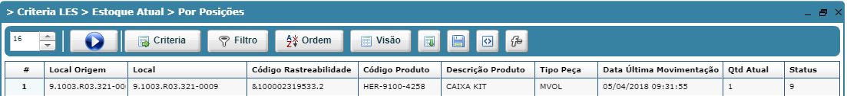

(movimentar para) Local Flutuante

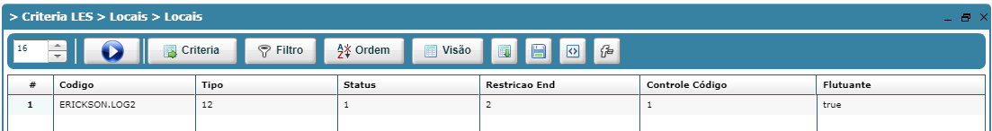

Movimentação OK

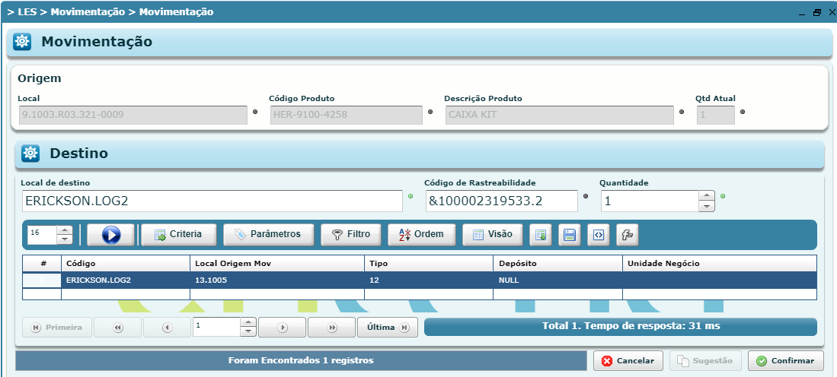

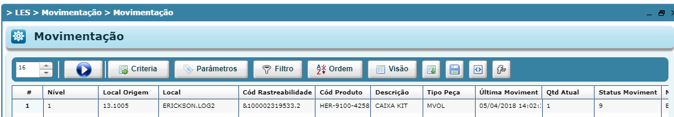

Não listou no relatório
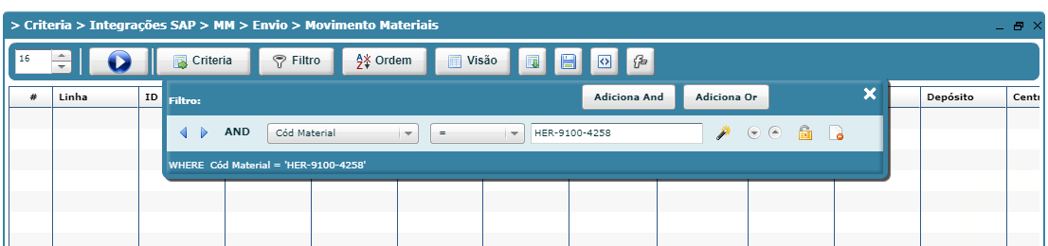

Listou no relatório
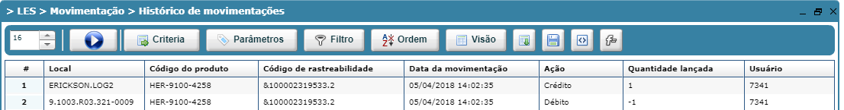

Item no local com cód de rastreabilidade
